Pierwszy i jedyny lek OTC z witaminą D w dawce 4000 IU w postaci kapsułek.

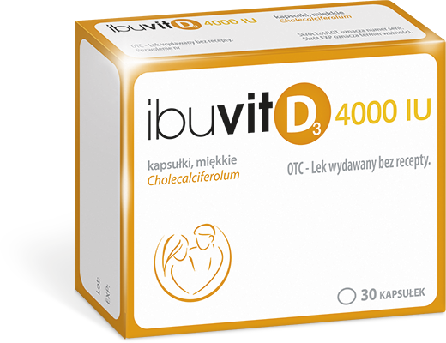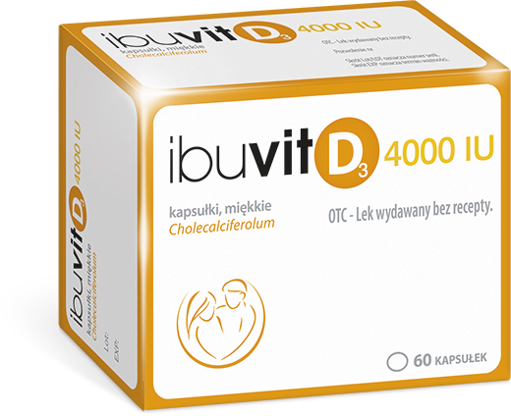

IbuvitD3 4000IU wskazany jest w:
- Profilaktyce niedoboru witaminy D i stanów wynikających z niedoboru witaminy D (np. osteomalacja, osteoporoza) u dorosłych z otyłością [wskaźnik masy ciała (ang. body mass index, BMI) ≥ 30].

Ibuvit D3 4000 IU. Skład i postać: 1 kapsułka zawiera 100 mikrogramów (4000 IU) cholekalcyferolu (witaminy D3). Wskazania: Profilaktyka niedoboru witaminy D i stanów wynikających z niedoboru witaminy D (np. osteomalacja, osteoporoza) u dorosłych z otyłością [wskaźnik masy ciała (ang. body mass index, BMI) ≥ 30]. Przeciwwskazania: Nadwrażliwość na substancję czynną lub na którąkolwiek substancję pomocniczą wymienioną w punkcie. Hiperkalcemia i (lub) hiperkalciuria. Kamica nerkowa i (lub) nefrokalcynoza. Ciężka niewydolność nerek. Hiperwitaminoza D. Dzieci i młodzież w wieku poniżej 18 lat. Kobiety w ciąży. Podmiot odpowiedzialny: ZF Polpharma S.A. Dodatkowych informacji o leku udziela: Polpharma Biuro Handlowe Sp. z o.o., ul. Bobrowiecka 6, 00-728 Warszawa, tel. +48 22 364 61 00; fax. +48 22 364 61 02. www.polpharma.pl. Lek wydawany bez recepty. ChPL: 25.06.2020 r.

IBUVIT/120/09-2020
-------------------------------------------------------------------------------------
Przed użyciem zapoznaj się z ulotką, która zawiera wskazania, przeciwwskazania, dane dotyczące działań niepożądanych i dawkowanie oraz informacje dotyczące stosowania produktu leczniczego, bądź skonsultuj się z lekarzem lub farmaceutą, gdyż każdy lek niewłaściwie stosowany zagraża Twojemu życiu lub zdrowiu.

Na podstawie ChPL produktów leczniczych ujawnionych w Rejestrze Produktów Leczniczych na dzień 2 września 2020r.

